JOBSHEET PRAKTIKUM PYTHON – MODUL 4 (GUI: TKINTER & PYSIMPLEGUI)
Identitas Jobsheet
Nama Siswa/Kelompok | Eliana Nabila Azhari
Kelas/Semester | X-7/Semester 2
Mata Pelajaran | Informatika / TIK
Judul Praktikum | Python – Modul 4 (GUI: Tkinter & PySimpleGUI)
Tanggal Praktikum | Kamis-6-4-2026
Guru Pembimbing | Sir Ridwan

Tujuan Praktikum
Tujuan Umum:
- Peserta didik memahami konsep dan penerapan Python – Modul 4 (GUI: Tkinter & PySimpleGUI).
Tujuan Khusus:
- Peserta mengenal dan memahami fungsi dasar dari Python – Modul 4 (GUI: Tkinter & PySimpleGUI).

Dasar Teori / Landasan Teori
GUI (Graphical User Interface) memudahkan interaksi program melalui elemen visual. Python mendukung GUI melalui Tkinter dan PySimpleGUI.

Langkah-langkah Praktikum
1. Instal PIP dan library GUI (Tkinter, PySimpleGUI)
2. Buat program GUI sederhana dengan Tkinter (pack, grid, place)
3. Buat program sapaan dengan input teks
4. Buat kalkulator sederhana dengan Tkinter
5. Gunakan PySimpleGUI untuk membuat form dan viewer

Alat dan Bahan
Alat/Bahan | Keterangan
Komputer / Laptop | Untuk menjalankan Python dan Visual Studio Code
Python | Interpreter Python yang sudah terinstal
Visual Studio Code | Sebagai text editor / IDE
Koneksi Internet | Jika diperlukan untuk mencari referensi atau menginstal paket tambahan

Keselamatan Kerja
1. Gunakan komputer/laptop dengan hati-hati.
2. Simpan file project secara berkala untuk menghindari kehilangan data.
3. Pastikan Python dan library yang digunakan sudah sesuai.
4. Hindari kesalahan penghapusan file project tanpa backup.
5. Tutup semua aplikasi setelah selesai praktikum.

Data Hasil Percobaan
Tuliskan hasil kerja, kode program, dan tangkapan layar dari output yang berhasil dijalankan di bawah ini:
1.Eliana_Tkinter_Pack.py
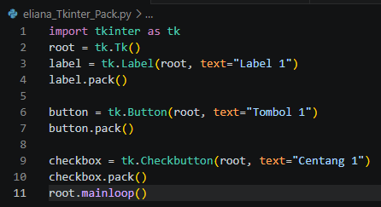
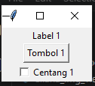

2.Eliana_Tkinter_Grid.py
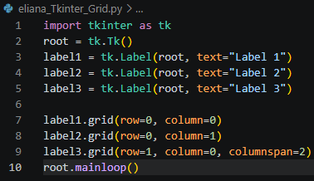
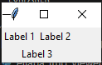
3.Eliana_Tkinter_Place.py
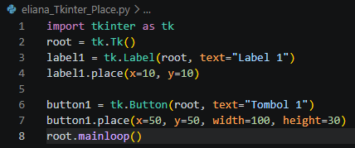
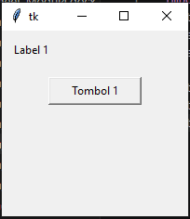

4.Eliana_Tkinter_Sapa.py
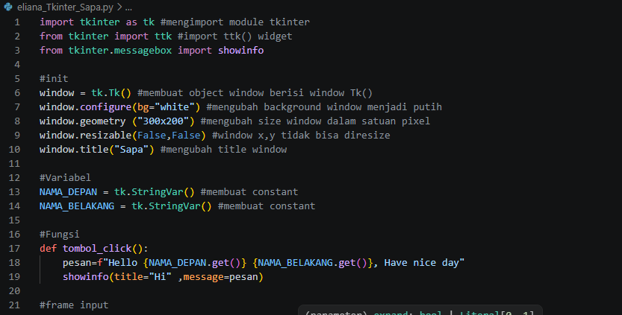
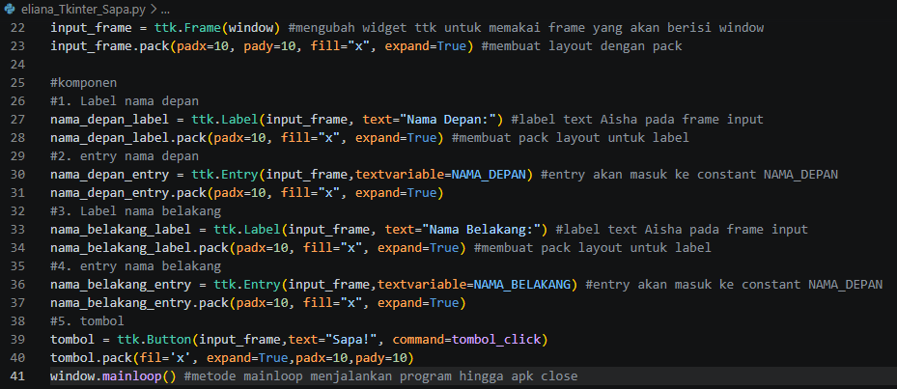
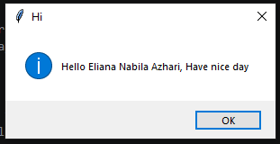

5.Eliana_Tkinter_Kalkulator.py
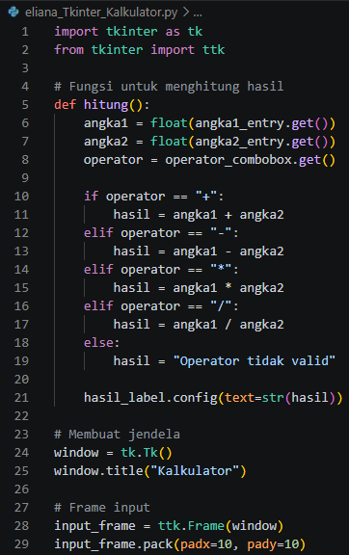
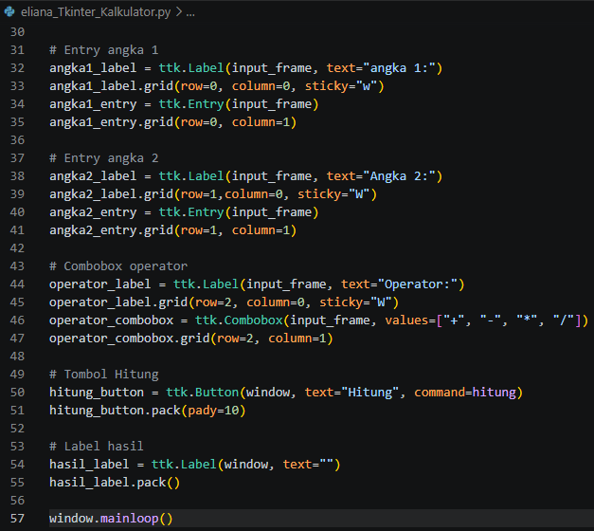
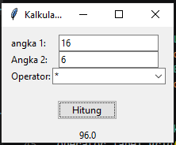

6.Eliana_title_helloWorld.py
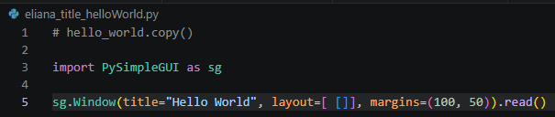
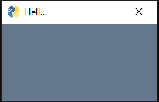
7.Eliana_pySimpleGUI.py
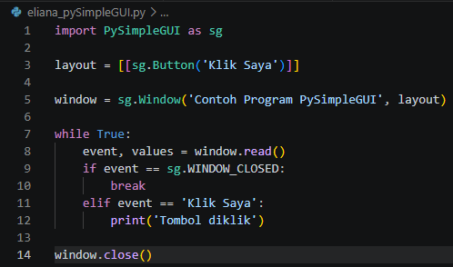
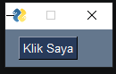

8.Eliana_TypeChar.py
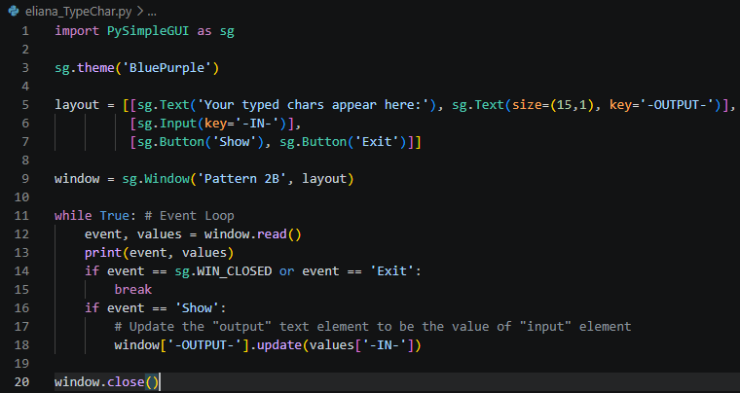
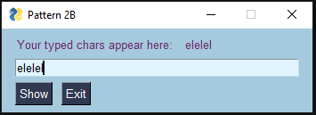

9.Eliana_img_viewer.py
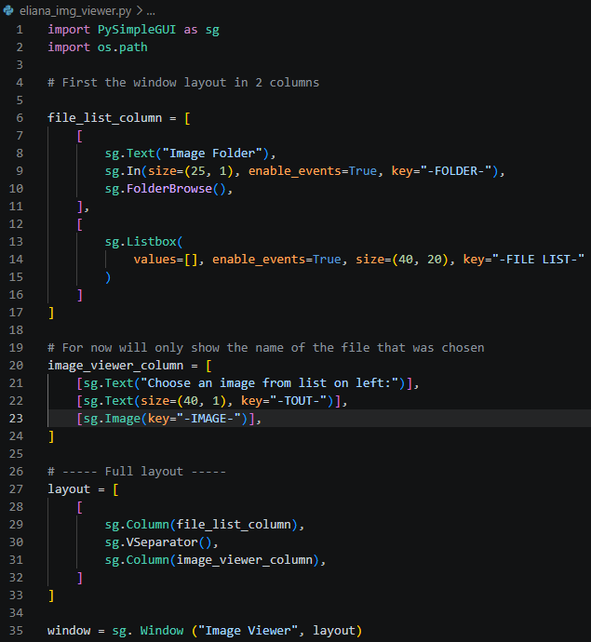
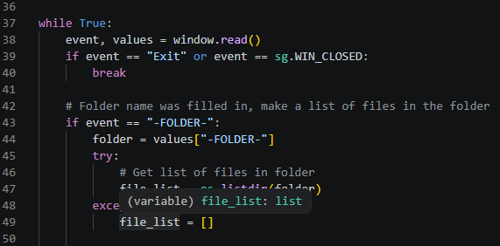
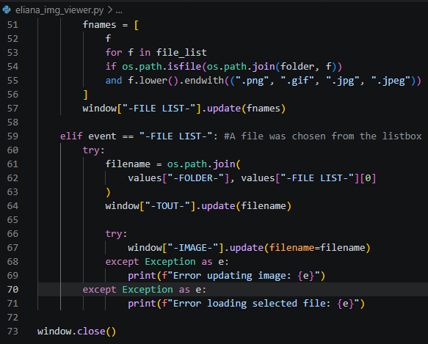
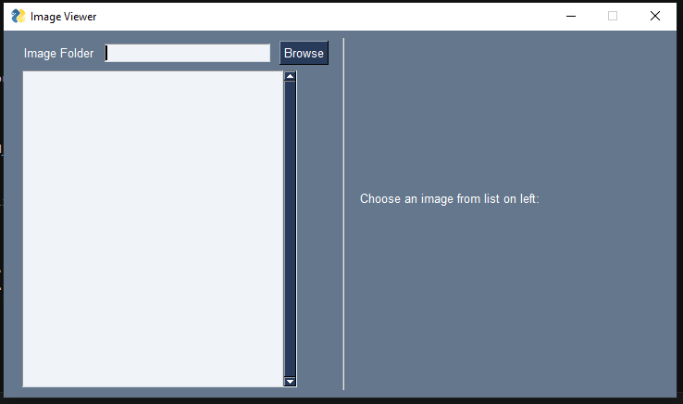

Analisis dan Pertanyaan Diskusi
- Apa fungsi utama dari program yang dibuat pada praktikum ini?
Fungsi utama program adalah membuat antarmuka pengguna (Graphical User Interface/GUI) sederhana menggunakan Tkinter sehingga pengguna dapat berinteraksi dengan aplikasi secara visual. Program dapat menampilkan jendela, teks, tombol, dan komponen lainnya yang mempermudah penggunaan aplikasi dibandingkan dengan antarmuka berbasis teks.

- Bagaimana alur kerja kode Python yang telah ditulis?
Alur kerja program secara umum adalah sebagai berikut:
- Mengimpor pustaka Tkinter.
- Membuat jendela utama menggunakan objek Tk().
- Mengatur judul, ukuran, atau properti jendela lainnya.
- Menambahkan komponen GUI seperti label, tombol, atau kotak input.
- Menempatkan komponen pada jendela menggunakan metode seperti pack(), grid(), atau place().
- Menjalankan perulangan utama dengan mainloop() agar jendela tetap aktif dan dapat menerima interaksi dari pengguna.

- Apa kesulitan yang ditemui saat pembuatan program dan bagaimana solusinya?
• Tkinter tidak berjalan atau muncul error, biasanya karena instalasi Python
tidak lengkap. Solusinya adalah memastikan Python dan Tkinter telah terpasang
dengan benar.
• Tata letak komponen tidak rapi, yang dapat diatasi dengan memahami penggunaan pack(), grid(), dan place().
• Kesalahan sintaks atau penulisan kode, yang dapat diperbaiki dengan memeriksa kembali kode dan membaca pesan error yang muncul.
• Fungsi tombol tidak berjalan, yang dapat diselesaikan dengan memastikan fungsi telah didefinisikan dan dipanggil dengan benar pada parameter
- Bagaimana pengembangan lebih lanjut dari program ini?
• Form input data pengguna.
• Validasi data masukan.
• Perhitungan otomatis sesuai kebutuhan aplikasi.
• Penyimpanan data ke file atau database.
• Menu dan navigasi yang lebih lengkap.
• Tampilan yang lebih menarik dengan tema atau desain yang lebih modern.
• Integrasi dengan pustaka lain untuk menambah fitur aplikasi.
- Apa manfaat program ini jika dikembangkan lebih jauh?
• Aplikasi pengolahan data sederhana.
• Sistem administrasi sekolah, kampus, atau perusahaan.
• Aplikasi kasir dan inventaris.
• Media pembelajaran interaktif.
• Aplikasi perhitungan dan pelaporan otomatis.

Kesimpulan
Peserta didik mampu membuat dan memahami cara kerja Python – Modul 4 (GUI: Tkinter & PySimpleGUI) menggunakan Python.

Tugas / Evaluasi
1. Buat program Kasir menggunakan Tkinter atau PySimpleGUI
2. Buat program Parkir menggunakan Tkinter atau PySimpleGUI
3. Buat program Data Siswa menggunakan Tkinter atau PySimpleGUI

